那一周，我们和科技亲密接触
——记2014年的天文夏令营
浙江省湖州中学：周福南

我们素未谋面，却同聚于此；我们各有所思，此行却为同一个目的。
正是在夏季炎热的七月下旬，七夕前夕，我们一行四人来自湖州，乘高铁去往首都北京。尽管路上有些小困窘，我们的热情丝毫不减。原本筹划很久的夏令营现在越来越近，也越来越具诱惑了。
经过五个小时的长途跋涉，终于来到北京南站，接待我们的是一位北师大天文系的志愿者——郝天伟同志，也就是我们后来常常称道的“大师兄”，他认真负责的态度和可爱的形象至今仍历历在目。
当我们走进大学生宿舍的时候，略有失望，因为没有空调，这种夏日的夜晚可是非常难熬的。至于公共浴室和暖气，就不一一赘述，总之能带给我们一些新鲜感，毕竟对于大学生活，作为高中生的我们是满心向往的。夜晚，同组营员相互交流增进了对彼此的了解，然后在床上辗转，熬过了第一个炎热的夜晚，现在我们知道，其实那也是唯一一个焦躁的夜晚。第一天就这样结束了。
阳光照进宿舍，唤醒一批贪睡的营员——新的一天开始了。早上，老师组织我们开展了素质拓展训练，目的是锻炼我们的合作能力和组织能力。整个过程包含3部分：第一部分是各省文化展示，要求各组营员选出队长，组织进行队徽、队歌、口号设计。我们的队名是“才子佳人队”，表现出自信、睿智的风度。与其他组相比，我们没有“气势”但是有“气质”。对于其他组的表演，至今印象较深的有天津队的快板，海南队的《请到天涯海角来》，新疆队的《掀起你的盖头来》，当然还有我们“才子佳人队”的《茉莉花》。第二和第三部分则是团队竞技游戏，组员们都积极参与，赛出水平，赛出了风采。下午我们参观了天文馆，神奇美丽的展品使我们开阔了眼界，领略到天文的无穷魅力。
我们迫不及待地迎来第二天，上午聆听了欧阳自远院士的励志报告，他已经七十九岁高龄，仍然坚守在工作岗位上，同学们的敬佩之情油然而生。下午的目的地是兴隆观测基地，据说这里有两台世界领先的天文望远镜，当我们亲眼见到时，着实赞叹不已。首先参观的是2.16M望远镜，平常待命的时候，它隐藏于圆顶之下，如果有任务，设计精妙的圆顶和地面就会配合调整完成工作，比较大型的光学望远镜都是这样。它的特点就是口径大，不足之处是光谱获取率较低，相比之下，接下来参观的郭守敬望远镜就十分“强悍”了，它的光谱获取率是前者的接近4000倍，这得益于密布的光纤。这架望远镜还有一个英文名“Lamost”，它是我国完全独立知识产权的实现了大口径兼具大视场的绝无仅有。夜晚，天文台的工作人员为我们作了详细的介绍，我不禁感叹祖国的发展日新月异，国际地位也渐渐提高，未来还有很长一段路要走。
天文之旅还没有结束，次日我们继续参观了怀柔的太阳观测基地，单从外观上论，这里的望远镜与兴隆基地的大同小异，不过他们的差别还是很大的。最重要的一点，这里观测的是太阳现象，兴隆基地观测的是整个星空。在简短却精彩的介绍中，我们获取了基地的官网地址和联系方式，了解到这里的观测数据是对全世界开放的，这真是个伟大的举动，说明中国在世界上发挥的作用越来越大。
夜晚本是打算进行天文观测的，只可惜“天公不作美”，这样多云的天气显然不适合观测。前几天也是如此，影响了原本的行程，以至于无法实景观测成了此次天文营的一大遗憾。
活动临近尾声，我们躺在床上思索着一路的汗水与收获。白天是炎热的，可是到了晚上我们并未感觉到酷热难耐，大概是我们在知识的海洋中遨游解暑了吧！
26日，我们来到了北京天文台总部，聆听了科普报告。渐渐地，我们恍如踏入了天文科学的宫殿，被各种惊艳和神奇俘获了心。报告结束时，院士也对我们寄予了厚望：我们就是祖国的未来。下午，我们参观了鸟巢，爱国热情被深深地激发了。那些奥运健儿们矫健的身影，似乎出现在跑道上，场馆内的火炬设计更是为之增色不少。虽然奥运会已过去很久，鸟巢仍然物尽其用，实现了不错的效益。而今全世界瞩目中国的发展与强盛，我们作为炎黄子孙，定会竭尽所能建设祖国。晚上，我们观看了一部大学生导演的电影《我的影子在奔跑》，看完受益匪浅。我们在奔跑，而家庭也在为我们助力，我们的前途是光明的。
接下来，大概是天文营的最后一天了。上午，我们聆听了武项平院士的励志报告。武项平院士是“宇宙第一缕曙光”工程的领导人物，近几年常在新疆部署工作。这个项目具有获得“诺贝尔奖”的实力，但是由于开销巨大，工程进展缓慢。会后，我们收获颇多，武项平院士也十分耐心地解答了我们各种各样的问题。下午，我们去的是国家科技馆，这里有太多新奇睿智的展品，令人目不暇接。科技的迅猛发展，改变了人类社会，改变了人们的认知。历史上的种种不可能如今已成为现实，而现在的不可能将由我们这一代逆转。
还是不愿承认，但在这一天星空灿烂的夜晚，闭营式开始了。精美的纪念视频和别出心裁的礼物至今历历在目，我们来自全国20多个不同的省市，因科技而结缘。虽然七天在人生长河中仅是一瞬，可她在我们心中烙下了深深的印痕。深夜在寝室里，我觉得这样充实的生活十分美好，真愿意一辈子在科学的海洋中遨游。
这次活动就像在我们心中播下了一颗种子，激发我们强烈的求知欲与爱国热情。即使分离，我们会一直铭记师长的谆谆教诲，朋友的音容笑貌。此行，谨作为我们科学人生的起步，让未来见证我们的成长。
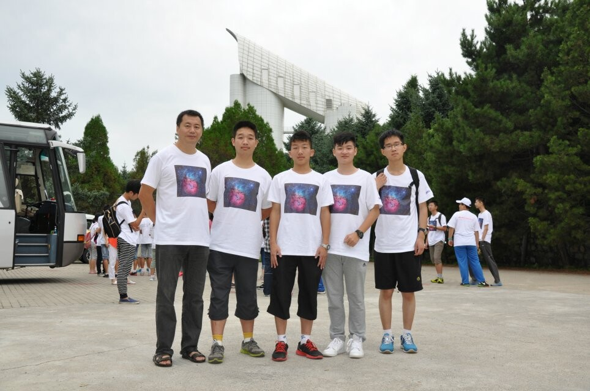
我与带队老师一起
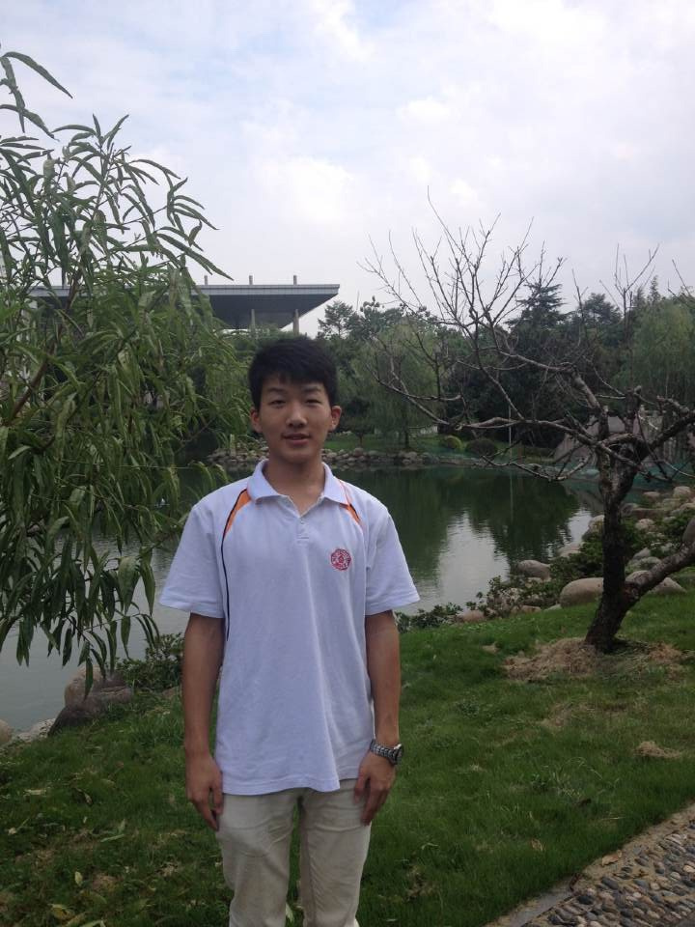周福南生活照

